Inspiration til brug af Sammen om Kerneopgaven i MedarbejderUdviklingsSamtalen
Som led i implementeringen af Sammen om Kerneopgaven er der fokus på at indarbejde rollebeskrivelserne i hverdagen, så de kommer i fokus i naturlig forlængelse af den praksis og de samtaler, I allerede har fast ude på arbejdspladserne. Et oplagt sted er den årlige MUS.
I dette inspirationsmateriale præsenteres to versioner for, hvordan du som leder kan indarbejde et fokus på Sammen om Kerneopgaven i dit eksisterende MUS-materiale.
- MUS ud fra rollebeskrivelserne
- MUS ud fra dialogkortenes spørgsmål til medarbejderen
Du skal derfor læse inspirationsmaterialet som et tillæg til den måde eller den skabelon, du kører MUS ud fra i dag, og eventuelt tilpasse materialet, så det passer ind i din skabelon.
Hvis du har brug for et generelt servicetjek af din måde at køre MUS på, og hvordan du får indarbejdet Sammen om Kerneopgaven deri, er du velkommen til at kontakte udviklingskonsulent i Ledelsessekretariatet Signe Skov Risager for sparring.
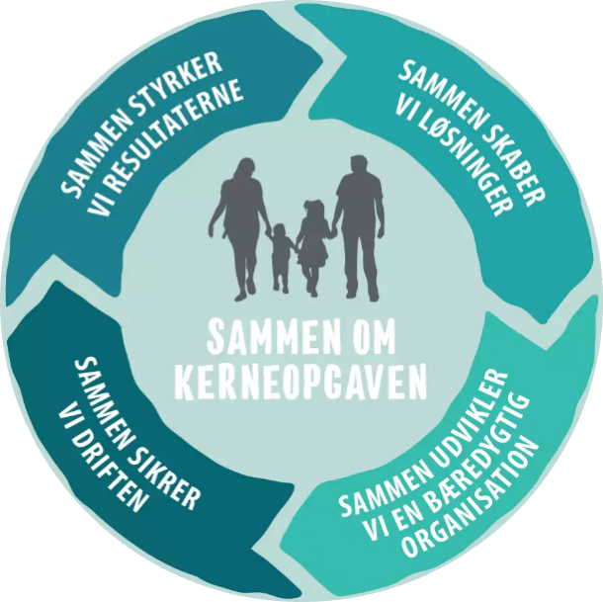
Vi hører også meget gerne om dine erfaringer med brugen af inspirationsmaterialet, så del gerne dine erfaringer med os.

Rigtig god fornøjelse!

MUS ud fra rollebeskrivelserne
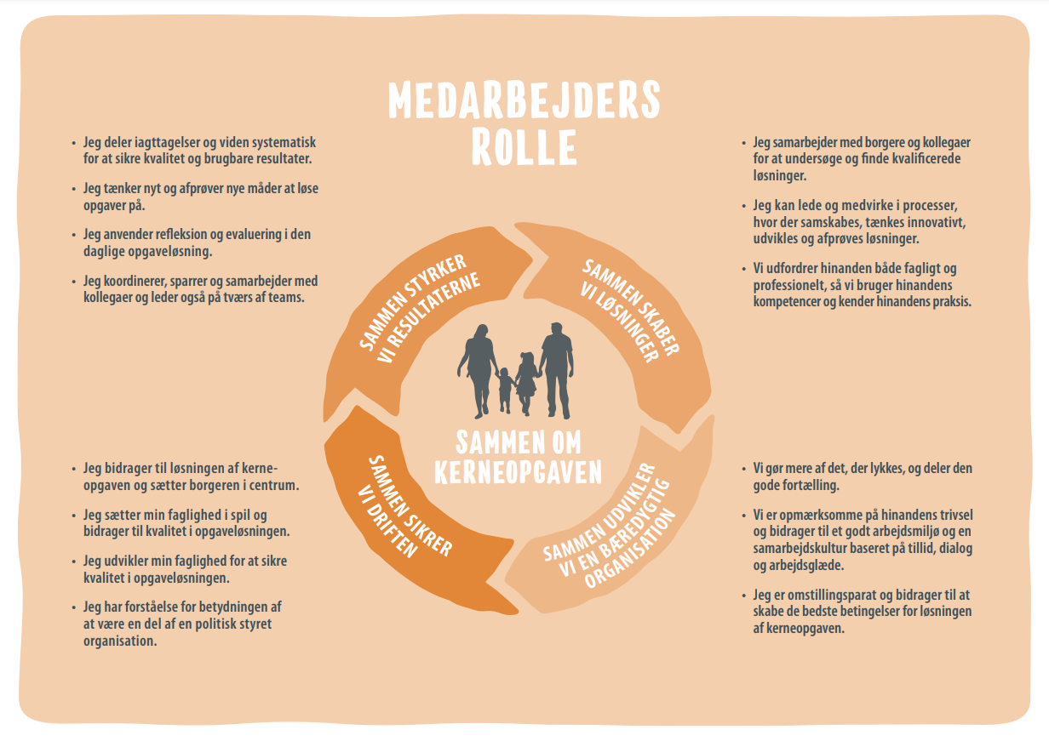
Forberedelse til medarbejderen:
Som forberedelse til den kommende MUS bedes du læse udsagnene i medarbejders rolle i Sammen om Kerneopgaven og forholde dem til dit arbejde med kerneopgaven. Helt konkret skal du udvælge:
- 2 udsagn hvor du oplever at have en styrke og lykkes i dit arbejde

- 2 udsagn hvor du oplever en udfordring og ser udviklingspotentiale
Notér konkrete eksempler fra dit arbejde/din opgaveløsning til de 4 udvalgte udsagn, for at gøre dialogen omkring dem til MUS relevant i netop din opgaveløsning og trivsel.
Din leder forbereder sig på samme måde og vil inddrage sine eksempler i dialogen med dig.

Til lederen:
Som leder laver du samme forberedelse og udvælger 2 udsagn, hvor medarbejderen lykkes, og 2 udsagn, hvor medarbejderen har udviklingspotentiale, og kommer med konkrete eksempler fra medarbejderens arbejde/løsning af kerneopgaven. Dine eksempler bruges i dialogen med medarbejderen som et spejl eller en udvidelse af medarbejderens egen opfattelse af styrker og udviklingspunkter ift. rollebeskrivelsen.
I samarbejde med medarbejderen fastsættes relevante udviklingspunkter, som skrives ind i den udviklingsplan/læringsplan, MUSamtalen munder ud i.

MUS ud fra dialogkortenes spørgsmål til medarbejderen
Forberedelse til medarbejderen:
Som forberedelse til den kommende MUS bedes du læse udsagnene i medarbejders rolle i Sammen om Kerneopgaven og forholde dem til dit arbejde med kerneopgaven.
Læs spørgsmålene fra dialogkortene igennem (indsat her på siden) og udvælg 1 spørgsmål fra hvert tema, som du gerne vil inddrage i din MUS. Tænk over at spørgsmålene berører både dine styrker og dine udviklingspunkter.
Når du sidder til MUS, præsenterer du de spørgsmål, du har udvalgt, og din leder bidrager med sine refleksioner over spørgsmålene i forhold til din opgaveløsning og trivsel.
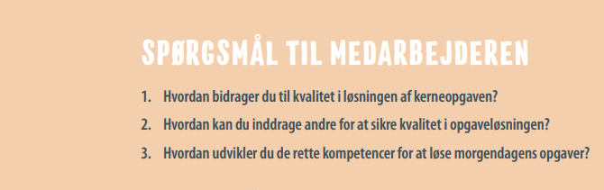
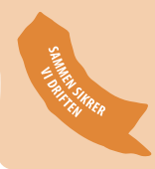
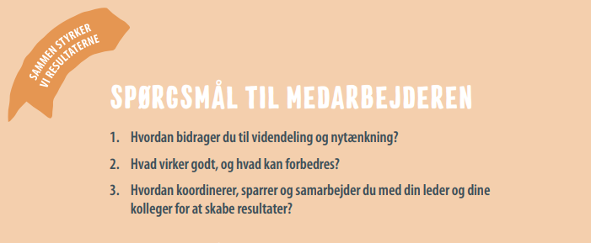
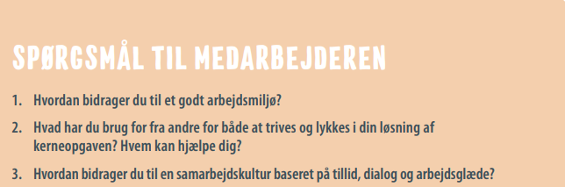
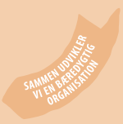
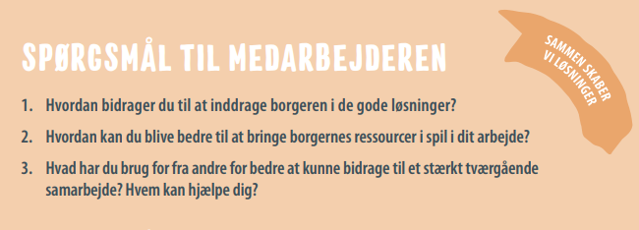

Til lederen:
Til MUSamtalen spørger du ind til medarbejderens udvalg af spørgsmål og deler dine perspektiver og refleksioner på medarbejderens besvarelse af spørgsmålet. Tænk på i dialogen at få medarbejderen til at sætte spot på styrker og udviklingspunkter og hjælp med at summere op til, hvad der kan være relevant at skrive ind i medarbejderens udviklingsplan/læringsplan efter samtalen.

